
o


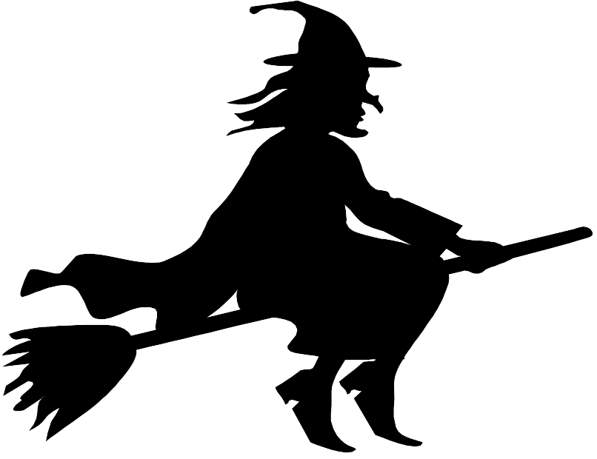
O O o o
O O o o

une sorcière
Carabosse
Elles sortent .
un volet
une ortie
une formule
encore

ATTENTION !

aussitôt
un moment

Carabosse récite la formule
magique.

